旧報徳銀行及び市民の広場の有効活用にかかる
サウンディング型市場調査実施要項

常総市 商工観光課
令和５年１月

目次
1 調査の名称 2
2 調査の目的 2
3 スケジュール 2
4 調査の内容 3
（1） 前提条件 3
（2） 対象地の利活用提案・事業アイデア 3
（3） 事業方式（購入，賃貸借など），運営体制 3
（4） 事業化の課題・条件，行政に期待する事項 3
（5） 地域への効果 3
（6） 事業実施時期 3
5 対象地の情報 4
（1） 施設配置図 4
（2） 対象地概要 5
6 調査の実施について 7
（1） 調査対象者 7
（2） 参加希望者の受付 7
（3） 現地調査 8
（4） サウンディング（対話）の実施 8
（5） サウンディングの結果 8
（6） 留意事項 8
7 問合せ先及び各申込み先 8

調査の名称
旧報徳銀行及び市民の広場の有効活用にかかるサウンディング型市場調査

調査の目的

「市民の広場」は，大きな広場と駐車場を完備し，使用の許可を得たうえで，誰でも無料で使用できるものであります。現在は，祇園祭や千姫まつり，各種イベントで利用し，賑わい創出の一助として活用されております。しかし，イベント等は毎年決まった日程で行われるだけで，年間の利用日数も，まだまだ現状としては少ないのが実情です。
また，「旧報徳銀行」は，地域の情報発信の場及び市民活動の拠点として位置付けて，保全のために市の有形文化財として指定しましたが，平成22年に耐震上の問題から，使用停止となっております。
こうした状況の中，今後は，アフターコロナにおける更なるにぎわいの創出と回遊性の向上，ウォーカブルなまちづくりを目指し，「市民の広場」を活用したイベントの企画・運営と，これらと併せて「旧報徳銀行」をにぎわい創出する施設とし，市民の広場を中心としたまちなかの魅力を活かした『にぎわいの拠点』となる建物を整備し，新たなまちなかの「顔」となる空間を創出することを目指しています。
多様な歴史的建築物が存在する街並みを活かし，歴史，伝統，文化を重んじ，情報・文化を発信しながら，コミュニティ活動やまちづくり活動の拠点として，また，貴重な文化財としての景観を生かした展示会やイベントなどの会場として，両施設のポテンシャルを最大限活かす具体的な活用方針を定めるにあたり，地域の特性やニーズ，市場性，様々な可能性を調査，把握するため，民間事業者との“対話”を通じて，アイデアや意見等を調査する「サウンディング型市場調査」を行います。

スケジュール

実施要項の公表 | 令和5年1月23日
現地調査受付※希望者のみ | 令和5年1月30日から2月10日の17時まで
現地調査※希望者のみ  ※土日祝日を除く9時から16時まで | 令和5年2月13日から2月24日まで
エントリーシートの受付 | 令和5年2月27日から3月10日まで
サウンディング（対話）の実施  ※土日祝日を除く9時から17時まで | 令和5年3月13日から3月24日まで
調査結果の公表 | 令和5年5月下旬を予定
活用方針の決定 | 令和5年度中を予定

調査の内容
対象地の利活用の提案・アイデア，事業化の課題・条件等，以下の事項についてサウンディングシート（様式2）に記入の上，お聞かせください。

前提条件

旧報徳銀行
原則として，市負担で耐震工事をしての引き渡し。市が耐震工事をした後，建物の改修を含めて，活用案を検討すること。
ただし，耐震工事を踏まえたうえで改修を行い，建物活用を提案していただくことも可。

市民の広場
街の賑わいの創出のため，オープンカフェ等の出店によるイベントの実施や，休日マルシェの開催などのイベントを想定しています。また，令和5年春開業予定の道の駅からまちなかへ人の流れを作る取組として，市内の観光施設を巡る回遊性の高いイベントの実施などが想定されます。

対象地の利活用提案・事業アイデア

事業コンセプト，活用等のイメージ

対象地の市場性

事業方式，運営体制

事業化の課題・条件，行政に期待する事項

地域への効果

事業実施時期

対象地の情報

施設配置図
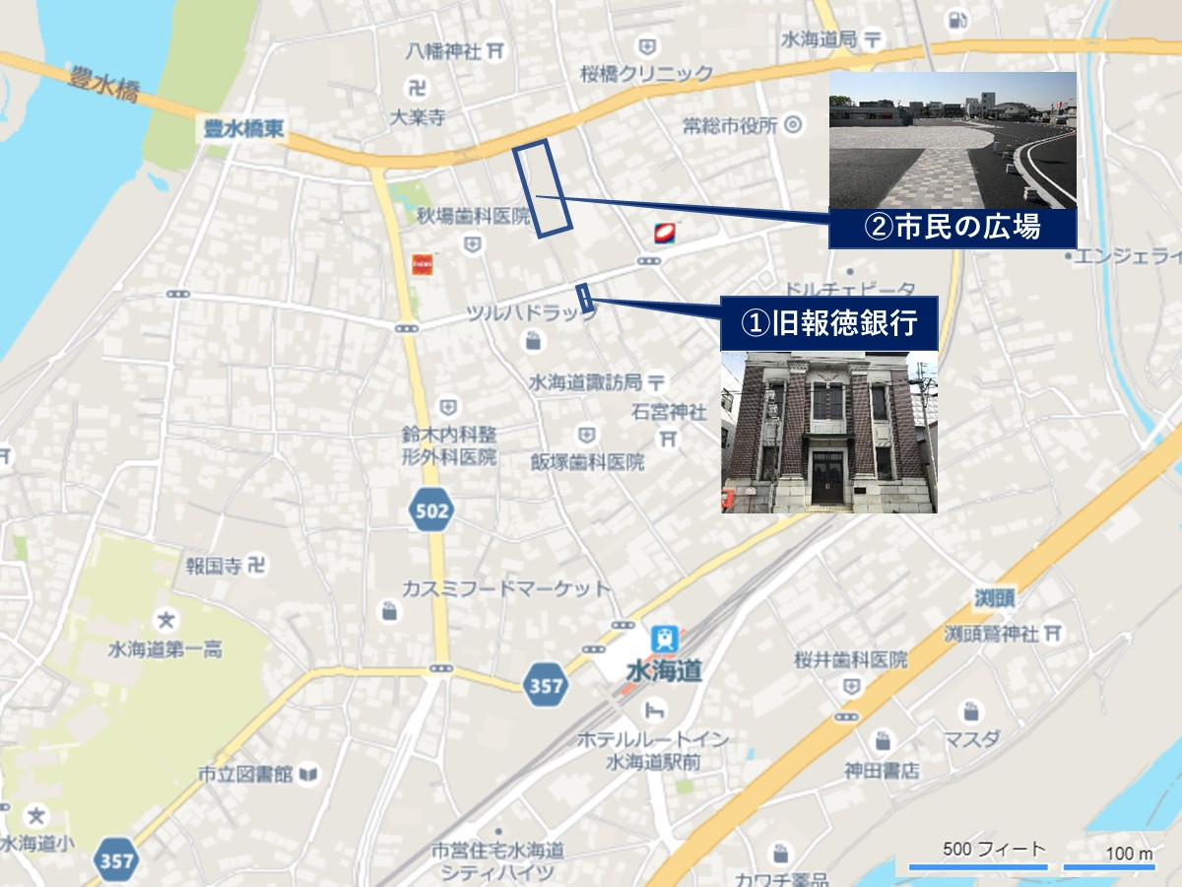

対象地概要

旧報徳銀行
所在地 | 茨城県常総市水海道宝町2784番地 | 延床面積 | 264.56㎡
建築年度 | 1919（大正8）年 | 敷地面積 | 545.28㎡
構造/階層 | 組積造（煉瓦造）/2階建て | 耐震 | 旧耐震基準耐震診断実施済み（耐震性不足）  ＊常総市で耐震改修工事の実施を検討しています。
交通アクセス | 関東鉄道常総線：水海道駅 約2.7km，北水海道駅 約2.9km  圏央道（首都圏中央連絡自動車道）：常総IC 7.8km  常磐自動車道：谷和原IC 約7km
配置図
写真
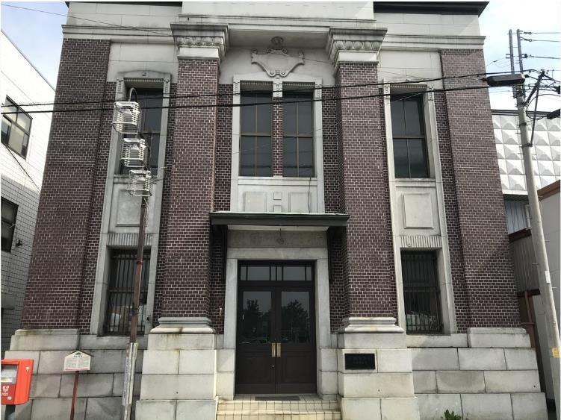 |  | 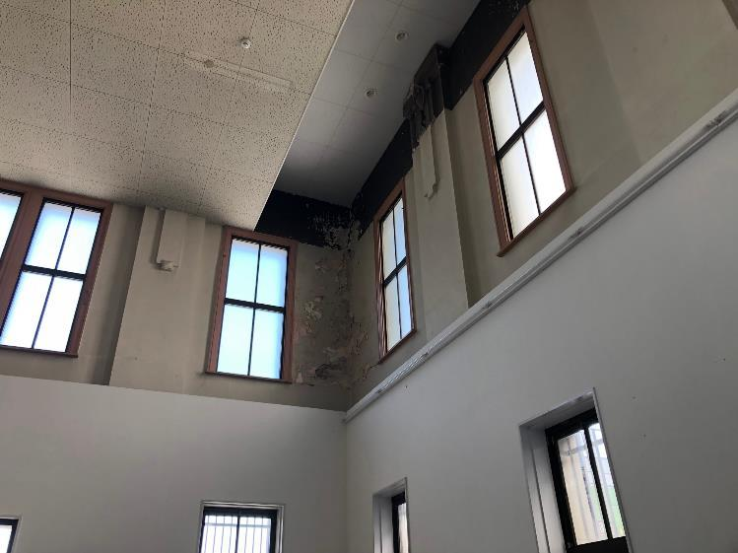

市民の広場
所在地 | 茨城県常総市水海道宝町3375番地1 | 面積 | 4,000㎡
設備 | 仮設トイレ男女各１台  電源設備，  給水設備（井戸・ポンプ），  排水設備 | 駐車場 | 駐車場３２台  (身障者用２台分含む)  駐輪場２０台
交通アクセス | 関東鉄道常総線：水海道駅 約2.7km，北水海道駅 約2.9km  圏央道（首都圏中央連絡自動車道）：常総IC 7.8km  常磐自動車道：谷和原IC 約7km
配置図
写真
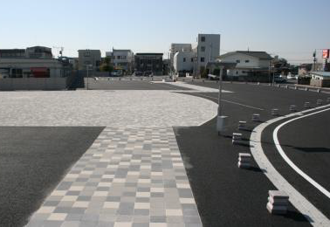 |  | 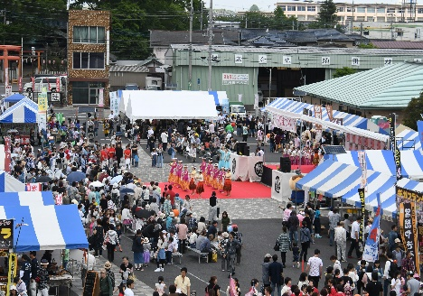  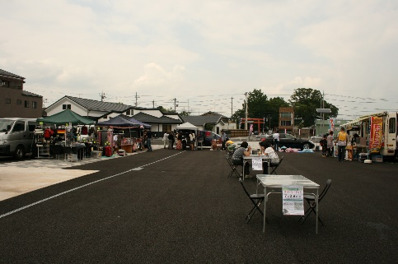

調査の実施について

調査対象者

当該調査に参加できるものは，活用意向のある，個人（市内在住または在勤），民間企業，NPO法人等の法人，個人事業主，各種団体等とします。ただし，次のいずれかに該当する場合は，調査対象者と認めないこととします。

地方自治法施行令（昭和22年政令第16号）第167条の4第1項に規定する者

地方自治法施行令第167条の4第2項に基づく市の入札参加制限を受けている者

会社更生法（平成14年法律第154号），民事再生法（平成11年法律第225号）及び破産法（平成16年法律第75号）に基づく手続開始の申立てがなされている者

暴力団員による不当な行為の防止等に関する法律（平成3年法律第77号）第2条第6号に規定する暴力団員であると認められる者

暴力団（暴力団員による不当な行為の防止等に関する法律第2条第2項に規定する暴力団をいう。）又は暴力団員が経営に実質的に関与していると認められる者

役員等が自己，自社若しくは第三者の不正の利益を図る目的又は第三者に損害を与える目的をもって，暴力団又は暴力団員を利用するなどをしたと認められる者

役員等が，暴力団又は暴力団員に対して資金等を供給し，又は便宜を供与するなど直接的あるいは積極的に暴力団の維持，運営に協力し，若しくは関与していると認められる者

無差別大量殺人行為を行った団体の規制に関する法律（平成11年法律第147号）に基づく処分を過去及び現在において受けている団体及びその代表者，主催者またはその他の構成員

国税及び地方税に滞納している者

参加希望者の受付

参加を希望する者は，エントリーシート（様式1）とサウンディングシート（様式2）に必要事項を記入し，電子メール又はFAXにより，申込期間内に提出することとします。提出後は開庁時間内に速やかに事務局に電話連絡を行い，到着確認を行ってください。

受付期間は令和5年2月27日から3月10日の17時までとします。

現地調査

対象地の現地調査を希望する場合は，現地調査申込書（様式3）に必要事項を記入し， FAX又は電子メールにより申込むこととします。

申込期間は，令和5年1月30日から2月10日の17時までとします。提出後は開庁時間内に速やかに事務局に電話連絡を行い，到着確認を行ってください。

現地調査の日時は申込受付後，調整の上連絡することとします。

現地調査の期間は令和5年2月13日から2月24日までとし，時間は9時から16時までで，1か所につき一時間程度とします。（ただし，土日祝日を除く）

サウンディング（対話）の実施

エントリーシート受領後，実施日時及び場所を連絡します。ただし，御希望に添えない場合もありますので予め御了承ください。

実施期間は令和5年3月13日から3月24日までとし，時間は9時から17時までとします。（ただし，土日祝日を除く）

場所は市役所本庁舎または石下庁舎とします。

サウンディングの結果
サウンディングの結果については，参加者に内容を確認いただいた上で概要を公表します。なお，参加者の名称，事業者のノウハウ及び知的財産にあたる部分は公表しません。

留意事項

サウンディング調査の内容は，今後行う対象地の活用検討の参考といたします。双方の発言，説明とも，あくまで対話時点での想定のものとし，何ら約束等するものではないことにご留意ください。

対象地にかかる事業者公募等を実施することとなった場合，サウンディング調査への参加実績が優位性を持つものではありません。

提出いただいた書類は返却しません。

本調査への参加に要する費用は，参加者の負担とします。

問合せ先及び各申込み先
〒303-8501 茨城県常総市水海道諏訪町3222-3
常総市 産業振興部 商工観光課 商工係
電話：0297-23-2111（内線2450） FAX：0297-22-8864
電子メール：shokou@city.joso.lg.jp

